**Actividad 1:** Crear repositorio en GitHub

**Nombre y apellido:** Carolina Alejandra Pena Astigarraga

**Nro de cohort:** 05

Parte 1: Crear repositorio en GitHub (ya tenía registrada la cuenta previa al curso):

1. 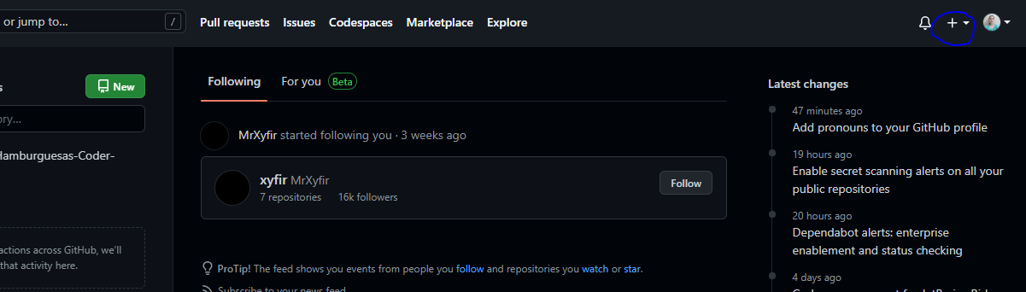Hago click en el botón “+”:
2. 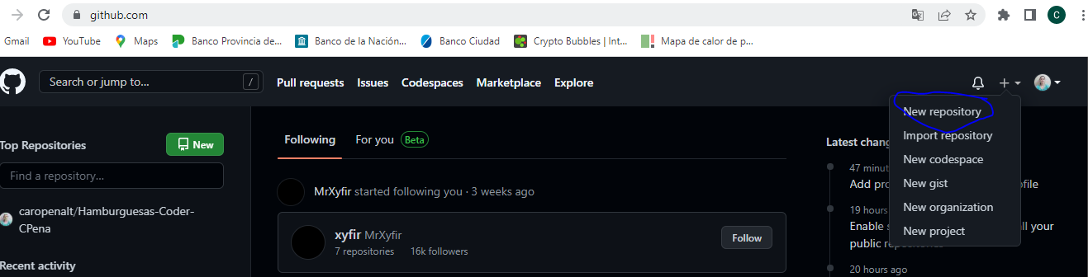Hacer click en “New repository”:
3. 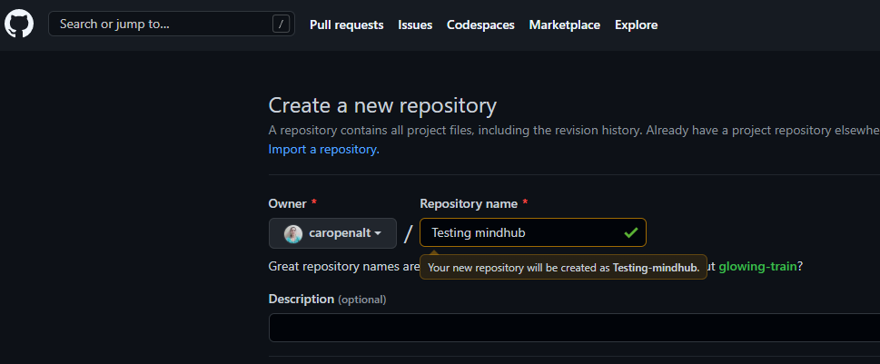Le asigno un nombre:
4. 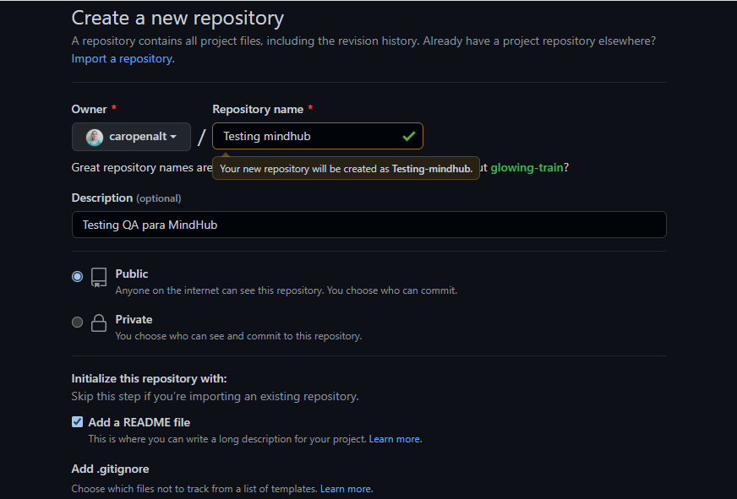Le escribo la descripción, lo hago publico y le agrego un README y hago click en “Create repository”:
5. 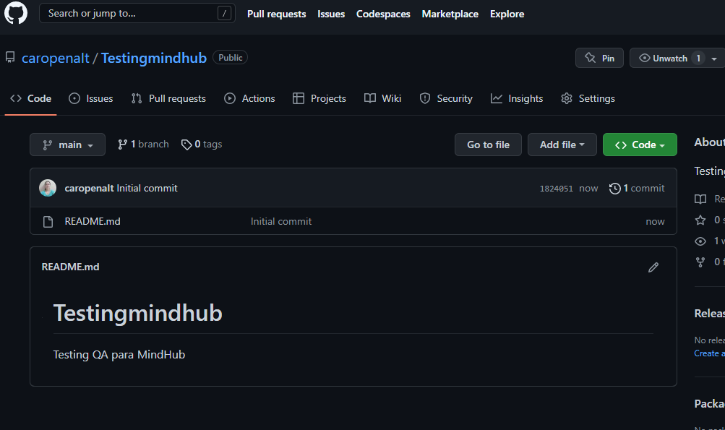Finalmente, se puede apreciar el repositorio creado cuyo link para acceder al mismo es el siguiente: <https://github.com/caropenaIt/Testingmindhub>:

**Parte 2:** clonar repositorio:

1. Hacemos click en “Code” y copiamos el link que aparece a continuación:

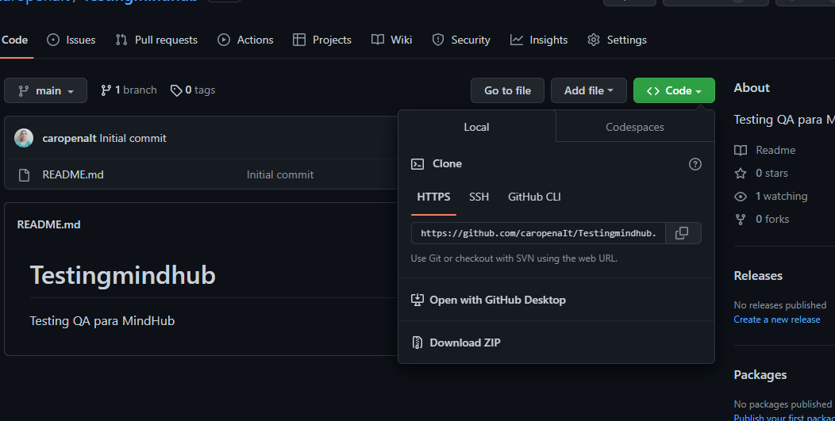

1. 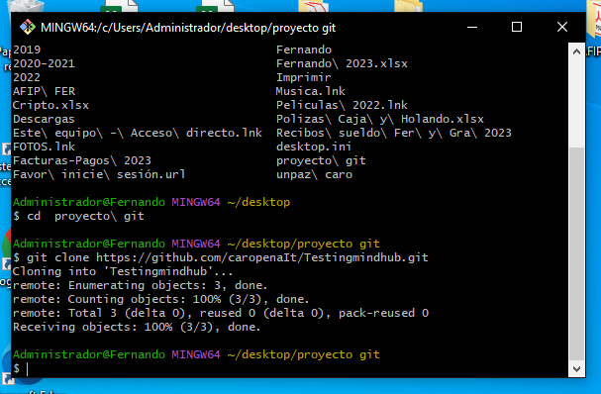Luego, desde la consola de Git Bash, escribimos el comando “git clone”, pegamos el link y pulsamos “Enter”:
2. 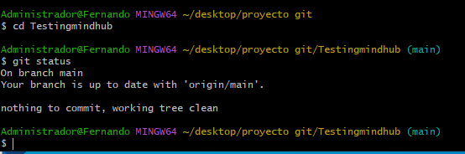Por último, recorremos la carpeta del repositorio y nos aseguramos que el git status no reporte nuevos elementos. Dando por finalizado el proceso de clonar el repositorio: